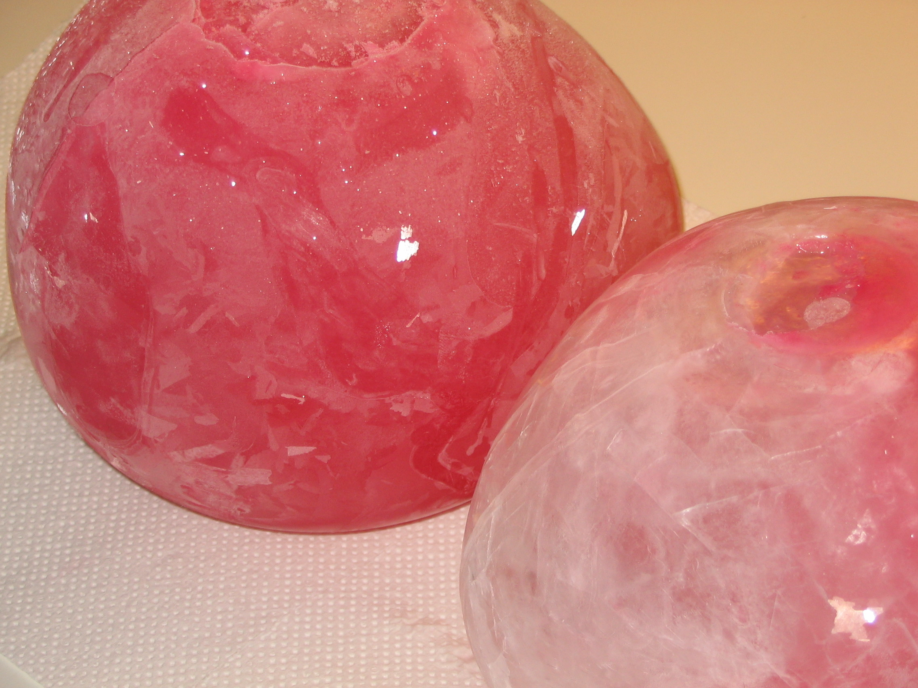

”Isballonger”

Demonstration: Visa att kallt vatten innehåller syra medan varmt vatten inte gör det.

Om demon: Alla stadier. Förklaring ges på olika plan

Tid: 5 min och förberedelser.

Material: Två olika ”isballonger”, båda ballongerna av is har ursprungligen fyllts med ungefär samma volym vatten och 10 droppar karamellfärg.

Riskbedömning: Laborationen anses riskfri
Förberedelser:
Stoppa lite karamellfärg i två ballonger. Välj olika färger.
- Spola kallt vatten genom kranen så vattnet är syresatt(ej stillastående vatten i ledningarna). Häll det kalla vattnet från kranen i den ena ballongen. Knyt snabbt igen ballongen så att allt det lösta syret förblir kvar.
- Spola nu med varmt vatten och fyll den andra ballongen. Låt gärna ballongen stå i en bägare och svalna. Då försvinner syret i vattnet. Frys in den har kallnat!
Stoppa ballongerna i frysen i ca 1 vecka.

Utförande:

Lägg ballongerna på en bricka och tag bort ballonggummit.

Titta på ”isballongerna”. Vad skiljer dem åt? Hur kommer det sig att de har olika utseende? Har frysningen skett under samma villkor?

I den ena ballongen finns det ”streck”( som en igelkott!). Vad består ”strecken” av?

Den andra ballongen har inte dessa streck (eller mindre mängd).

Förklaring:

I båda ballongerna finns karamellfärgen i mitten av ballongen. Detta beror på att endast rent vatten fryser och karamellfärgen koncentreras mot mitten. På vintern när (salta/bräckta) hav fryser så är isen ändå är rent sött vatten.

I ballongen med kallt vatten finns en viss mängd syre. Detta syret ”spränger sig” ut och ser ut som taggar på en igelkott.

I varmt vatten finns inte syret och isballongen ser ut som en ”diamant”.

